认真做好眼睛保健操

【教学目的】
让学生认识正确穴位，要养成“二要、三不要”的卫生习惯。坚持做好眼睛保健操，保护视力。
【教学过程：】
一.出示图片：认识正确穴位。
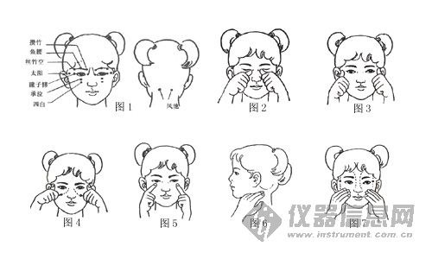
二、边看图边示范。
第一节挤天应穴
天应穴，这个穴位很好找，皱皱眉头，然后用大拇指的指腹正对着耸起的眉头贴上就好了。这个穴位要先做，要用力。
第二节 挤按睛明穴
晴明穴在鼻梁两侧距内眼角半分的地方（图2）。做这节时要闭上双眼。用两拇指按在晴穴上，挤按鼻根，先向下按后向上挤，一按一挤为一拍，连做四个八拍。
第三节 按揉四白穴
四白穴在下眼眶边的正中。找这个穴位时，可以先将两手的食指和中指并拢，放在紧靠鼻子的两侧，中指尖挨鼻根，大拇指支撑在下凳骨凹陷处，然后放下中指，食指尖所指的地方就是四白穴（图5）。按揉四白穴时手指不要移动，按揉面不要太大，连做四个八拍。
第四节 按揉太阳穴和轮刮眼眶
太阳穴在外眼角与眉梢之间向后大约一寸的地方（图2），轮刮眼眶的穴位有五个：攒竹、鱼腰、丝竹穴、瞳子、承泣。 做时先刮后揉。用两手拇指罗纹面按住左右太阳穴上（图3）。其余四指拳起来，用左右食指第二节内侧面轮流刮上下眼眶（图4）。上眼眶从眉头到眉梢，下眼眶从内眼角到外眼角，先上后下，各二拍。轮刮一圈是四拍。再用拇指螺纹面按揉太阳穴四拍。共八拍。连做四个八拍。三、教育学生平时要注意用眼卫生
（一）、保护视力，要养成“二要、三不要”的卫生习惯。
二要：
1、看书写字姿势要端正，做到眼离书本一尺，胸离课桌一拳，指离笔尖一寸；
2、连续看书一小时后，要休息片刻或向远处眺望一会儿。
三不要：
1、不要在光线暗淡和直射的阳光下看书、写字；
2、不要躺着看书、写字；不写太小的字；不看字体太小或印刷不清楚的书报；
3、注意穴位。
（二）、坚持做好眼睛保健操，注意穴位正确，用力适度。
（三）、学生每两周调换一次座位，预防斜视。
补充：
1：不在行驶的车上看书
2：看电视的时间不能过长（最多一小时）
3：多看绿色植物
4：多吃对眼睛有益的食物，不偏食
四、总结：
读书写字姿势正确，贵在坚持。

